文件编号：LTE-HeNB_(S1)_(Reset)_DYCS_V1.0

TD-LTE HeNB协议栈软件系统

S1_Reset模块
单元测试报告

拟制：邓丰
时间：2011.11.14

中国科学院计算技术研究所
无线通信技术研究中心
软件组
LTE协议栈研发项目组
修改记录
版本号 | 拟制人/  修改人 | 拟制/修改日期 | 主要变更内容  （写要点即可） | 评审是否通过 | 评审组长
0.5 | 邓丰 | 2011-11-14
0.6
修改列表：


本文档的程序或内容受版权法的保护，未经中科院计算所的书面许可，不得擅自泄漏、拷贝或复制本文档资料的全部或部分。

1 引言 1
1.1 背景 1
1.2 定义 1
1.3 参考资料 1
2 测试模块 2
2.1 模块名 2
2.2 文件名 2
2.3 测试人 2
3 函数测试 3
3.1 被测函数： 3
3.1.1 函数描述： 3
3.1.2 测试用例： 5
3.2 被测函数： 17
INT32 send_reset_part_of(Rnti rnti[], INT32 size, mme_connection_t *mme, Cause_t *cause) 17
3.2.1 函数描述： 17
3.2.2 测试用例： 19
3.3 被测函数： 25
3.3.1 函数描述： 25
3.3.2 测试用例： 27
3.4 被测函数 30
3.4.1 函数描述： 30
3.4.2 测试用例： 31
3.5 被测函数 35
INT32 handle_timeout4s1_reset_ack_tx(mme_connection_t *mme) 35
3.5.1 函数描述： 35
3.52 测试用例： 35
4 覆盖率测试 1
5 其他测试 1
6 附录1 测试类型 1
1. 等价类划分 1
2. 边值分析法 2
3. 语句覆盖 3
4. 判定覆盖 3
5. 条件覆盖 4
6. 判定／条件覆盖 4
7. 条件组合覆盖 5

单元测试报告

1 引言

1.1 背景
- 软件系统： TD-LTE HeNB 协议栈软件系统
- 开发环境：
  - 开发工具： Vim
  - 编程语言： C语言
  - 编译器： GCC
  - 调试器： GDB
- 操作系统：目标模块所运行的操作系统Linux-Kernel-2.6.20
- 测试环境：
  - 运行平台 PC-Linux
  - CPU类型：PowerPC
  - 内存大小：1G

1.2 定义

1.3 参考资料
- 《TD-LTE HeNB协议栈系统软件S1_Reset模块详细设计说明书规范doc》；

2 测试模块

2.1 模块名
S1 重置

2.2 文件名
reset.c和reset.h

2.3 测试人

dengfeng(dengfeng@ict.ac.cn)

3 函数测试
被测函数 | 函数说明
action_fn_handle_reset(mme_connection_t *mme, void *msg) | 处理MME发送过来的Reset消息，并根据Reset消息构造Reset Acknowledge消息，发送给MME
send_reset_part_of(Rnti rnti[], INT32 size, mme_connection_t *mme) | 将需要MME重置部分S1接口的Reset消息发送到MME
send_reset_all( mme_connection_t *mme) | 将需要MME重置所有S1接口的Reset消息发送到MME
action_fn_handle_resetacknowledge(mme_connection_t *mme, void *msg) | 处理MME发送过来的Reset Acknowledge消息

测试准备：
- 编写了了一个创建S1 entity的接口函数：

INT32 test_create_s1_entity(Rnti rnti)
{

s1ue_context_t *s1_entity_p = NULL;

s1_entity_p = get_s1_entity(rnti);

if (NULL == s1_entity_p) {
log_msg( LOG_ERR, S1AP, "get s1 entity failed!\n");
return S1_RESET_ERR_PARAM;
}

s1_entity_p->mme_ue_s1ap_id = 12;

s1_entity_p->enb_ue_s1ap_id = rnti;

s1_entity_p->mme_connection = 0;

return 0;
}
- 由于待测函数中需要用到mme_id,而mme_id与s1 entity中的mme_connection相同，并且待测函数测试用例中使用的mme的指针都是MME Connection数组的首地址，故将创建的s1 entity中的mme_connection的值设置为0

3.1 被测函数：
INT32 action_fn_handle_reset( mme_connection_t *mme, void *msg)

3.1.1 函数描述：
功能
处理MME侧发送过来的Reset消息，并根据Reset消息，构造Reset Acknowledge消息，并放入消息队列中，发送出去
输入
mme mme connection结构的指针
msg reset消息的指针
输出
返回
成功 0
失败 S1_RESET_ERR_PARAM
算法与处理流程

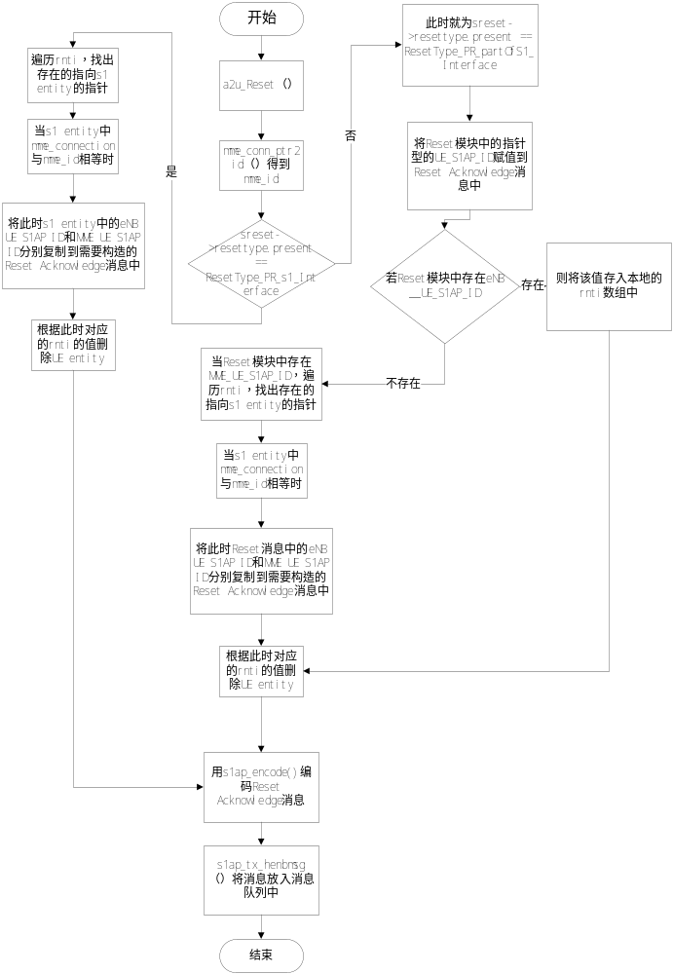

3.1.2 测试用例：

测试用例：eNB_S1_Reset_0001
说明 | 测试待测函数， 在收到的Reset消息的ResetType是ResetType_PR_s1_Interface的情况下，是否能够构造出ResetAcknowledge消息，并放入消息队列
输入 | mme_con = MME_CONNECTIONS数组的首地址  char reset2[] = { 0x00, 0x0E, 0x00, 0x0E, 0x00, 0x00, 0x02, 0x00, 0x02,0x40, 0x02, 0x03, 0x20, 0x00, 0x5C, 0x00, 0x01, 0x00 };  MME_CONNECTIONS[0]= 0x850ae0  MME_CONNECTIONS[1]= 0x850be0  MME_CONNECTIONS[2]= 0x850ce0  MME_CONNECTIONS[3]= 0x850de0
预期输出 | 打印出构造好得ResetAcknowledge消息的二进制数据流

测试修改
测试方法
本次测试，构造了一个UE entity和S1 entity，其中rnti的值为61，传入的Reset消息中的ResetType是ResetType_PR_s1_Interface，这时就看待测函数能否去S1 entity中获取MME_UE_S1AP_ID和eNB_UE_S1AP_ID,并用这数值存入到需要构造的ResetAcknowledge消息中
测试输出
MME_CONNECTIONS[0]= 0x852ba0
MME_CONNECTIONS[1]= 0x852cb8
MME_CONNECTIONS[2]= 0x852dd0
MME_CONNECTIONS[3]= 0x852ee8
MME_CONNECTIONS[4]= 0x853000

/*******case2***********the case 2 for test action_fn_handle_reset()***************************/

<S1AP-PDU>
<initiatingMessage>
<procedureCode>14</procedureCode>
<criticality><reject/></criticality>
<Reset>
<protocolIEs>
<ProtocolIE-Field>
<id>2</id>
<criticality><ignore/></criticality>
<Cause>
<radioNetwork><radio-resources-not-available/></radioNetwork>
</Cause>
</ProtocolIE-Field>
<ProtocolIE-Field>
<id>92</id>
<criticality><reject/></criticality>
<ResetType>
<s1-Interface><reset-all/></s1-Interface>
</ResetType>
</ProtocolIE-Field>
</protocolIEs>
</Reset>
</initiatingMessage>
</S1AP-PDU>
size = 20:200e0010000001005d400900005b4004600c003d
INFO:[S1_TNL]../source/s1ap/s1_core.c:242 in s1ap_tx_msg: failed to put message queue
ERROR:[S1AP]../source/s1ap/henb/reset.c:202 in action_fn_handle_reset:
put the Reset Acknowledge msg in the msg queue failed !
handle reset msg succeed .......
通过OSS解码后获得的为
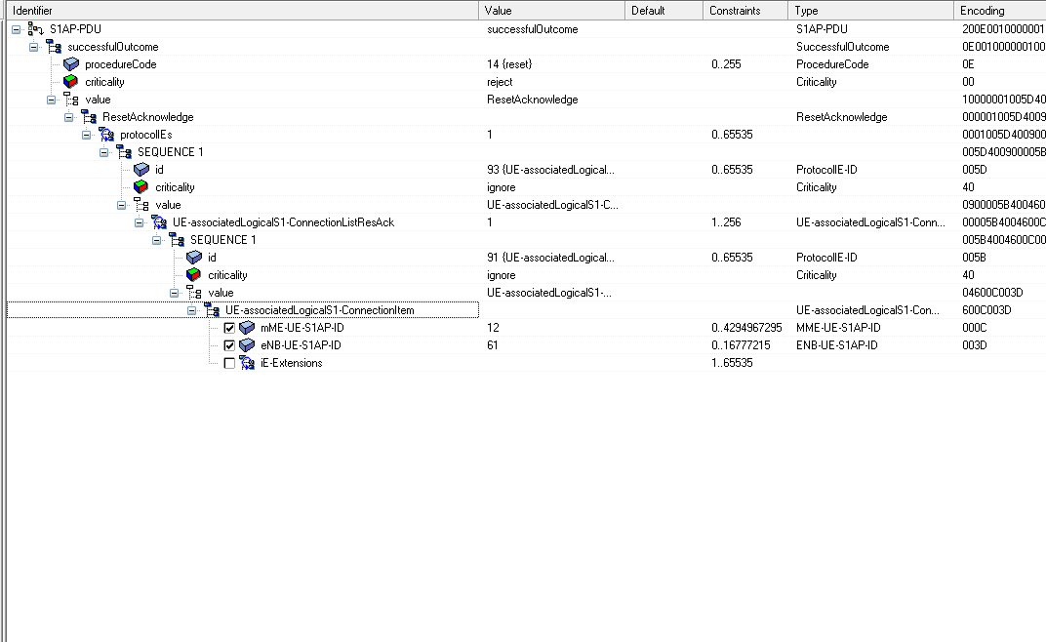
BUG描述
序号 | BUG描述 | 修改情况 | 其他说明
1. 列出BUG编号，该编号与Bug系统的编号一致；同时描述BUG现象，BUG存在的地方。
2. 修正BUG后，模块测试结果，包括测试通过，功能到达预期要求，性能达到预期要求，需进一步修正BUG，需进一步修改程序，测试不通过等。
3. 其它对程序维护和开发有意义的说明。例如功能优化建议，性能优化建议，可靠性优化建议，出错处理优化建议，异常恢复建议，需进一步测试及其方法的说明等。

测试用例：eNB_S1_Reset_0002
说明 | 测试待测函数， 在收到的Reset消息的ResetType是ResetType_PR_s1_Interface的情况下，，造出多个8个不同S1 entity和 UE Entiy，看待测函数能否将这8个S1 Entity中的MME_UE_S1AP_ID和eNB_UE_S1AP_ID分别取出，用来构造Reset Acknowledge消息
输入 | mme_con = MME_CONNECTIONS数组的首地址  char reset2[] = { 0x00, 0x0E, 0x00, 0x0E, 0x00, 0x00, 0x02, 0x00, 0x02,0x40, 0x02, 0x03, 0x20, 0x00, 0x5C, 0x00, 0x01, 0x00 };  MME_CONNECTIONS[0]= 0x850ae0  MME_CONNECTIONS[1]= 0x850be0  MME_CONNECTIONS[2]= 0x850ce0  MME_CONNECTIONS[3]= 0x850de0
预期输出 | 打印出构造好得Reset Acknowledge消息的二进制消息编码

测试修改
测试方法
试待测函数， 在收到的Reset消息的ResetType是ResetType_PR_s1_Interface的情况下，，造出多个8个不同S1 entity和 UE Entiy，看待测函数能否将这8个S1 Entity中的MME_UE_S1AP_ID和eNB_UE_S1AP_ID分别取出，用来构造Reset Acknowledge消息
测试输出
MME_CONNECTIONS[0]= 0x850ae0
MME_CONNECTIONS[1]= 0x850be0
MME_CONNECTIONS[2]= 0x850ce0
MME_CONNECTIONS[3]= 0x850de0

/********************the case 2 for test action_fn_handle_reset()***************************/

<S1AP-PDU>
<initiatingMessage>
<procedureCode>14</procedureCode>
<criticality><reject/></criticality>
<Reset>
<protocolIEs>
<ProtocolIE-Field>
<id>2</id>
<criticality><ignore/></criticality>
<Cause>
<radioNetwork><radio-resources-not-available/></radioNetwork>
</Cause>
</ProtocolIE-Field>
<ProtocolIE-Field>
<id>92</id>
<criticality><reject/></criticality>
<ResetType>
<s1-Interface><reset-all/></s1-Interface>
</ResetType>
</ProtocolIE-Field>
</protocolIEs>
</Reset>
</initiatingMessage>
</S1AP-PDU>
mme_id = 4
size = 76:200e0048000001005d404107005b4004600c0044005b4004600c0044005b4004600c0044005b4004600c0044005b4004600c0044005b4004600c0044005b4004600c0044005b4004600c0044
INFO:[S1_TNL]../source/s1ap/s1_core.c:241 in s1ap_tx_msg: failed to put message queue
handle reset msg succeed .......
通过OSS解码之后：
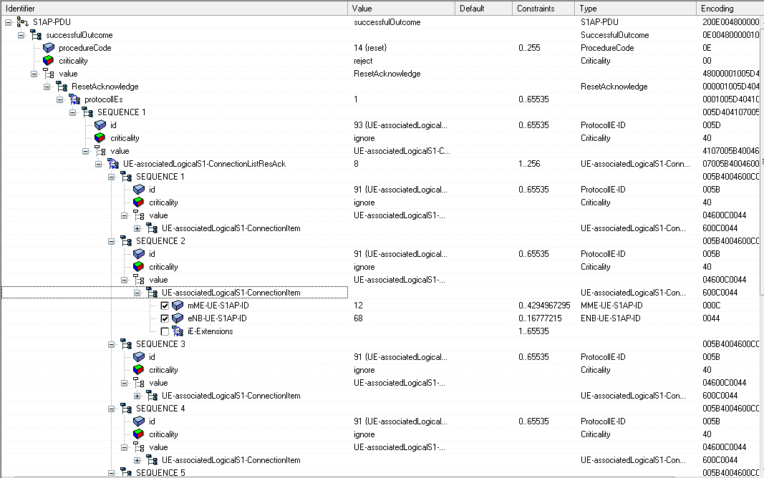
BUG描述
序号 | BUG描述 | 修改情况 | 其他说明
1. 列出BUG编号，该编号与Bug系统的编号一致；同时描述BUG现象，BUG存在的地方。
2. 修正BUG后，模块测试结果，包括测试通过，功能到达预期要求，性能达到预期要求，需进一步修正BUG，需进一步修改程序，测试不通过等。
3. 其它对程序维护和开发有意义的说明。例如功能优化建议，性能优化建议，可靠性优化建议，出错处理优化建议，异常恢复建议，需进一步测试及其方法的说明等。

测试用例：eNB_S1_Reset_0003
说明 | 测试待测函数在处理Reset消息中resettype为ResetType_PR_partOfS1_Interface时，能否正常构造出Reset Acknowledge消息
输入 | mme_con = MME_CONNECTIONS数组的首地址  /*ResetType_PR_partOfS1_Interface  * four items :  * the one has MME_UE_S1AP_ID,but not eNB_UE_S1AP_ID;  * the one has eNB_UE_S1AP_ID,but not MME_UE_S1AP_ID;  * the one has MME_UE_S1AP_ID and eNB_UE_S1AP_ID;  * the one has neither MME_UE_S1AP_ID nor eNB_UE_S1AP_ID;  * */  char reset1[] = { 0x00, 0x0E, 0x00, 0x28, 0x00, 0x00, 0x02, 0x00, 0x02,0x40, 0x02, 0x00, 0x20, 0x00, 0x5C, 0x00, 0x1B, 0x40,0x03, 0x00, 0x5B, 0x00, 0x04, 0x60, 0x0C, 0x00, 0x41,0x00, 0x5B, 0x00, 0x02, 0x40, 0x16, 0x00, 0x5B, 0x00,0x02, 0x20, 0x44, 0x00, 0x5B, 0x00, 0x01, 0x00 };
预期输出 | 1 打印出构造的Reset消息  2 打印出构造好得Reset Acknowledge消息的二进制数据流

测试修改
测试方法
本次测试，是构造了一个特殊的Reset消息，分别将Reset消息中是否有MME_UE_S1AP_ID和eNB_UE_S1AP_ID的四种情况都包含其中，并且将其中一个MME_UE_S1AP_ID的值设为12，eNB_UE_S1AP_ID的值设为65，这与测试环境下构造的S1 entity中的UE_S1AP_ID的值是一样的，测试待测函数能否找到这个rnti，并根据这个rnti的值，删除UE entity,同样也需要测试待测函数在收到Reset消息之后，能否正确的构造出Reset Acknowledge消息，打印出其二进制数据流
测试输出
MME_CONNECTIONS[0]= 0x852c40
MME_CONNECTIONS[1]= 0x852d58
MME_CONNECTIONS[2]= 0x852e70
MME_CONNECTIONS[3]= 0x852f88
MME_CONNECTIONS[4]= 0x8530a0

/******case1************the case 1 for test action_fn_handle_reset()***************************/

<S1AP-PDU>
<initiatingMessage>
<procedureCode>14</procedureCode>
<criticality><reject/></criticality>
<Reset>
<protocolIEs>
<ProtocolIE-Field>
<id>2</id>
<criticality><ignore/></criticality>
<Cause>
<radioNetwork><tx2relocoverall-expiry/></radioNetwork>
</Cause>
</ProtocolIE-Field>
<ProtocolIE-Field>
<id>92</id>
<criticality><reject/></criticality>
<ResetType>
<partOfS1-Interface>
<ProtocolIE-SingleContainer>
<id>91</id>
<criticality><reject/></criticality>
<UE-associatedLogicalS1-ConnectionItem>
<mME-UE-S1AP-ID>12</mME-UE-S1AP-ID>
<eNB-UE-S1AP-ID>65</eNB-UE-S1AP-ID>
</UE-associatedLogicalS1-ConnectionItem>
</ProtocolIE-SingleContainer>
<ProtocolIE-SingleContainer>
<id>91</id>
<criticality><reject/></criticality>
<UE-associatedLogicalS1-ConnectionItem>
<mME-UE-S1AP-ID>22</mME-UE-S1AP-ID>
</UE-associatedLogicalS1-ConnectionItem>
</ProtocolIE-SingleContainer>
<ProtocolIE-SingleContainer>
<id>91</id>
<criticality><reject/></criticality>
<UE-associatedLogicalS1-ConnectionItem>
<eNB-UE-S1AP-ID>68</eNB-UE-S1AP-ID>
</UE-associatedLogicalS1-ConnectionItem>
</ProtocolIE-SingleContainer>
<ProtocolIE-SingleContainer>
<id>91</id>
<criticality><reject/></criticality>
<UE-associatedLogicalS1-ConnectionItem>
</UE-associatedLogicalS1-ConnectionItem>
</ProtocolIE-SingleContainer>
</partOfS1-Interface>
</ResetType>
</ProtocolIE-Field>
</protocolIEs>
</Reset>
</initiatingMessage>
</S1AP-PDU>
size = 37:200e0021000001005d401a03005b4004600c0041005b40024016005b40022044005b400100
INFO:[S1_TNL]../source/s1ap/s1_core.c:242 in s1ap_tx_msg: failed to put message queue
ERROR:[S1AP]../source/s1ap/henb/reset.c:202 in action_fn_handle_reset:
put the Reset Acknowledge msg in the msg queue failed !
handle reset msg succeed .......
通过OSS解码之后：
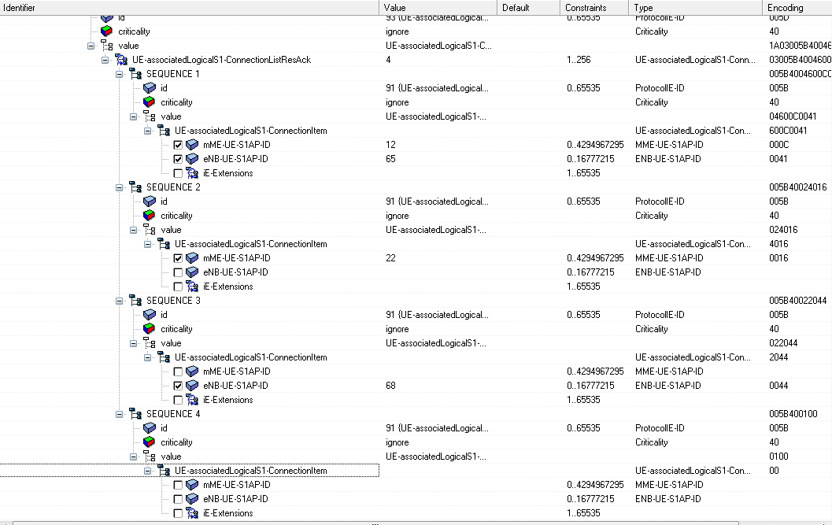
BUG描述
序号 | BUG描述 | 修改情况 | 其他说明
1. 列出BUG编号，该编号与Bug系统的编号一致；同时描述BUG现象，BUG存在的地方。
2. 修正BUG后，模块测试结果，包括测试通过，功能到达预期要求，性能达到预期要求，需进一步修正BUG，需进一步修改程序，测试不通过等。
3. 其它对程序维护和开发有意义的说明。例如功能优化建议，性能优化建议，可靠性优化建议，出错处理优化建议，异常恢复建议，需进一步测试及其方法的说明等。

测试用例：eNB_S1_Reset_0004

说明 | 测试待测函数处理错误的mme 和Reset消息的能力
输入 | mme_con+5 = MME_CONNECTIONS数组的第五个元素的地址（该数组只有四个元素，下标值为0-3，相当于是越界了）  /*mme is wrong */  char reset3[]={0x00, 0x0E, 0x00, 0x28, 0x00, 0x00, 0x02, 0x00, 0x02,  0x40, 0x02, 0x00, 0x20, 0x00, 0x5C, 0x00, 0x1B, 0x40,  0x03, 0x00, 0x5B, 0x00, 0x04, 0x60, 0x0C, 0x00, 0x41,  0x00, 0x5B, 0x00, 0x02, 0x40, 0x16, 0x00, 0x5B, 0x00,  0x02, 0x20, 0x37, 0x00, 0x5B, 0x00, 0x01, 0x00 };
预期输出 | 1 打印出输入的Reset消息的结构  2打印出cannot transfer the pointer to mme_id

测试修改
测试方法
输入无效的mme的地址，但是正确的Reset消息，看待测函数在处理这种错误的mme地址时，能否正确输出提示错误的信息
测试输出
MME_CONNECTIONS[0]= 0x851ae0
MME_CONNECTIONS[1]= 0x851be0
MME_CONNECTIONS[2]= 0x851ce0
MME_CONNECTIONS[3]= 0x851de0

/********************the case 2 for test action_fn_handle_reset()***************************/

<S1AP-PDU>
<initiatingMessage>
<procedureCode>14</procedureCode>
<criticality><reject/></criticality>
<Reset>
<protocolIEs>
<ProtocolIE-Field>
<id>2</id>
<criticality><ignore/></criticality>
<Cause>
<radioNetwork><tx2relocoverall-expiry/></radioNetwork>
</Cause>
</ProtocolIE-Field>
<ProtocolIE-Field>
<id>92</id>
<criticality><reject/></criticality>
<ResetType>
<partOfS1-Interface>
<ProtocolIE-SingleContainer>
<id>91</id>
<criticality><reject/></criticality>
<UE-associatedLogicalS1-ConnectionItem>
<mME-UE-S1AP-ID>12</mME-UE-S1AP-ID>
<eNB-UE-S1AP-ID>65</eNB-UE-S1AP-ID>
</UE-associatedLogicalS1-ConnectionItem>
</ProtocolIE-SingleContainer>
<ProtocolIE-SingleContainer>
<id>91</id>
<criticality><reject/></criticality>
<UE-associatedLogicalS1-ConnectionItem>
<mME-UE-S1AP-ID>22</mME-UE-S1AP-ID>
</UE-associatedLogicalS1-ConnectionItem>
</ProtocolIE-SingleContainer>
<ProtocolIE-SingleContainer>
<id>91</id>
<criticality><reject/></criticality>
<UE-associatedLogicalS1-ConnectionItem>
<eNB-UE-S1AP-ID>55</eNB-UE-S1AP-ID>
</UE-associatedLogicalS1-ConnectionItem>
</ProtocolIE-SingleContainer>
<ProtocolIE-SingleContainer>
<id>91</id>
<criticality><reject/></criticality>
<UE-associatedLogicalS1-ConnectionItem>
</UE-associatedLogicalS1-ConnectionItem>
</ProtocolIE-SingleContainer>
</partOfS1-Interface>
</ResetType>
</ProtocolIE-Field>
</protocolIEs>
</Reset>
</initiatingMessage>
</S1AP-PDU>
ERROR:[S1AP]../source/s1ap/henb/reset.c:88 in action_fn_handle_reset: cannot transfer the pointer to mme_id!
ERROR:[S1AP]../source/main.c:361 in test_reset: handle reset msg failed!!
BUG描述
序号 | BUG描述 | 修改情况 | 其他说明
1. 列出BUG编号，该编号与Bug系统的编号一致；同时描述BUG现象，BUG存在的地方。
2. 修正BUG后，模块测试结果，包括测试通过，功能到达预期要求，性能达到预期要求，需进一步修正BUG，需进一步修改程序，测试不通过等。
3. 其它对程序维护和开发有意义的说明。例如功能优化建议，性能优化建议，可靠性优化建议，出错处理优化建议，异常恢复建议，需进一步测试及其方法的说明等。

3.2 被测函数：

INT32 send_reset_part_of(Rnti rnti[], INT32 size, mme_connection_t *mme, Cause_t *cause)

3.2.1 函数描述：
功能
向MME端发送Reset消息，其中Reset消息中是需要MME端释放部分S1资源的
输入
rnti[] 包含rnti的数组
size rnti数组的大小
mme mme connection结构的指针
输出
算法与处理流程
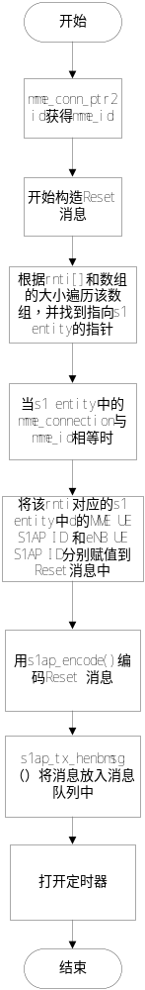

3.2.2 测试用例：

测试用例：eNB_S1_Reset_0005
说明 | 测试待测函数能否在传入指定的rnti数组，以及数组的大小，和mme的指针的情况下，构造出Reset消息，发送至MME侧
输入 | Rnti rnti_arr[]={61};  Size =1;  Cause的地址(cause.present = Cause_PR_radioNetwork;  cause.choice.radioNetwork=CauseRadioNetwork_radio_resources_not_available;)  mme_con = MME_CONNECTIONS[0];  MME_CONNECTIONS[0]= 0x852c40  MME_CONNECTIONS[1]= 0x852d58  MME_CONNECTIONS[2]= 0x852e70  MME_CONNECTIONS[3]= 0x852f88  MME_CONNECTIONS[4]= 0x8530a0
预期输出 | 打印出构造好得Reset消息的二进制数据流。

测试修改
无
测试方法
首先构造UE entity和S1 enrity,此时用的rnti=61，根据rnti的范围的大小，设计一个合适的rnti的数组，并指定其大小，本测试用例，设计的数组是Rnti rnti_arr[]={61}，Size =1;将mme的一个指针传入，本测试用例是用的MME_CONNECTIONS数组的首地址，即MME_CONNECTIONS[0]= 0x8501a0，将上述参数传入待测函数后，查看待测函数能否打印出构造好得Reset消息的二进制数据流
测试输出
MME_CONNECTIONS[0]= 0x852c40
MME_CONNECTIONS[1]= 0x852d58
MME_CONNECTIONS[2]= 0x852e70
MME_CONNECTIONS[3]= 0x852f88
MME_CONNECTIONS[4]= 0x8530a0

/*********case5********the case 1 for test send_reset_part_of***************************/

size = 27:000e0017000002000240020320005c000a4000005b0004600c003d
INFO:[S1_TNL]../source/s1ap/s1_core.c:242 in s1ap_tx_msg: failed to put message queue
ERROR:[S1AP]../source/s1ap/henb/reset.c:342 in send_reset_part_of:
put the Reset msg in the msg queue failed !
OSS消息解码之后，如图所示：
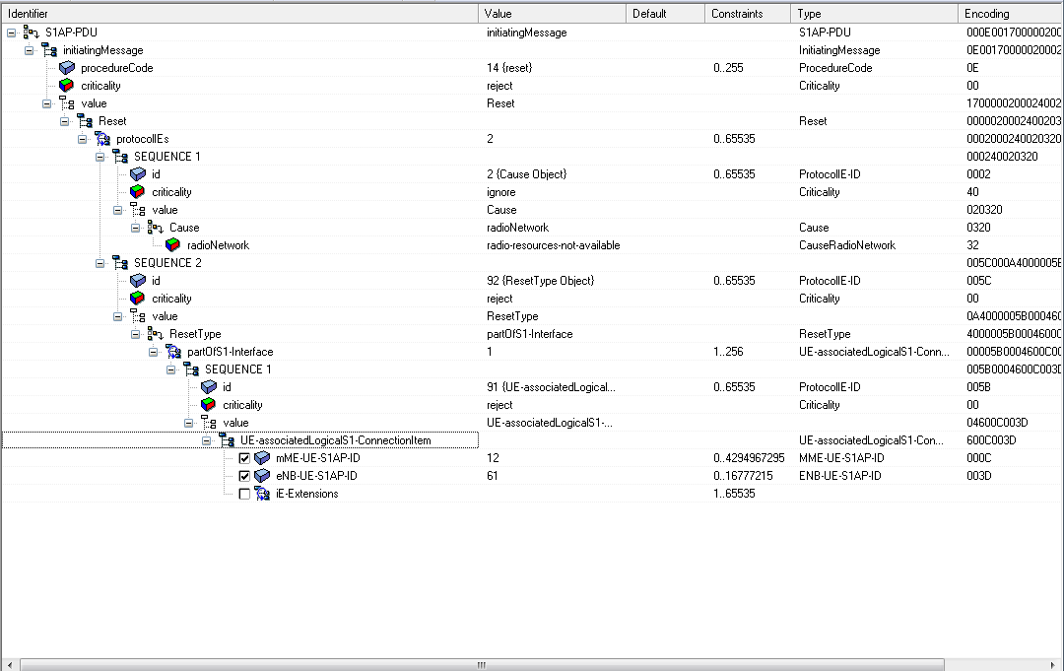
BUG描述
序号 | BUG描述 | 修改情况 | 其他说明
 | 构造的Reset消息，编码后的大小为0，打印出提示错误的log消息 | 已经修正 | 主要是 我在构造Reset消息时，直接使用的是ueasc_item[j].eNB_UE_S1AP_ID= &s1_ue_ctx_p->enb_ue_s1ap_id；  ueasc_item[j].mME_UE_S1AP_ID=  &s1_ue_ctx_p->mme_ue_s1ap_id;  原意是直接将s1 entity中的数据拿来用，但是由于本地内存未分配的问题，导致无法编码出reset消息。  解决方案：  本地创建两个变量：  mmueid，enbueid,  mmeueid=s1_ue_ctx_p->mme_ue_s1ap_id;  ueasc_item[j].mME_UE_S1AP_ID=&mmeueid;  enbueid = s1_ue_ctx_p->enb_ue_s1ap_id;  ueasc_item[j].eNB_UE_S1AP_ID = &enbueid;
1. 列出BUG编号，该编号与Bug系统的编号一致；同时描述BUG现象，BUG存在的地方。
2. 修正BUG后，模块测试结果，包括测试通过，功能到达预期要求，性能达到预期要求，需进一步修正BUG，需进一步修改程序，测试不通过等。
3. 其它对程序维护和开发有意义的说明。例如功能优化建议，性能优化建议，可靠性优化建议，出错处理优化建议，异常恢复建议，需进一步测试及其方法的说明等。

测试用例：eNB_S1_Reset_0006
说明 | Rnti中有8个正确的rnti的数值，能否同样的构造出正确的Reset消息
输入 | rnti_arr2，  size=8，  mme_con = MME_CONNECTIONS[0]= 0x850ae0  其中Rnti rnti_arr2[]={61,62,63,64,65,66,67,68};  Cause的地址(cause.present = Cause_PR_radioNetwork;  cause.choice.radioNetwork=CauseRadioNetwork_radio_resources_not_available;)  mme_con = MME_CONNECTIONS[0];  MME_CONNECTIONS[0]= 0x852c40  MME_CONNECTIONS[1]= 0x852d58  MME_CONNECTIONS[2]= 0x852e70  MME_CONNECTIONS[3]= 0x852f88  MME_CONNECTIONS[4]= 0x8530a0
预期输出 | 输出正确的Reset消息的二进制数据流，解码之后，发现消息中挂载了8个sequence

测试修改
测试方法
与上列相同
测试输出
MME_CONNECTIONS[0]= 0x852c40
MME_CONNECTIONS[1]= 0x852d58
MME_CONNECTIONS[2]= 0x852e70
MME_CONNECTIONS[3]= 0x852f88
MME_CONNECTIONS[4]= 0x8530a0

/*********case6*********the case 2 for test send_reset_part_of***************************/

size = 83:000e004f000002000240020320005c00424007005b0004600c0044005b0004600c0044005b0004600c0044005b0004600c0044005b0004600c0044005b0004600c0044005b0004600c0044005b0004600c0044
INFO:[S1_TNL]../source/s1ap/s1_core.c:242 in s1ap_tx_msg: failed to put message queue
ERROR:[S1AP]../source/s1ap/henb/reset.c:342 in send_reset_part_of:
put the Reset msg in the msg queue failed !
通过OSS解码之后：
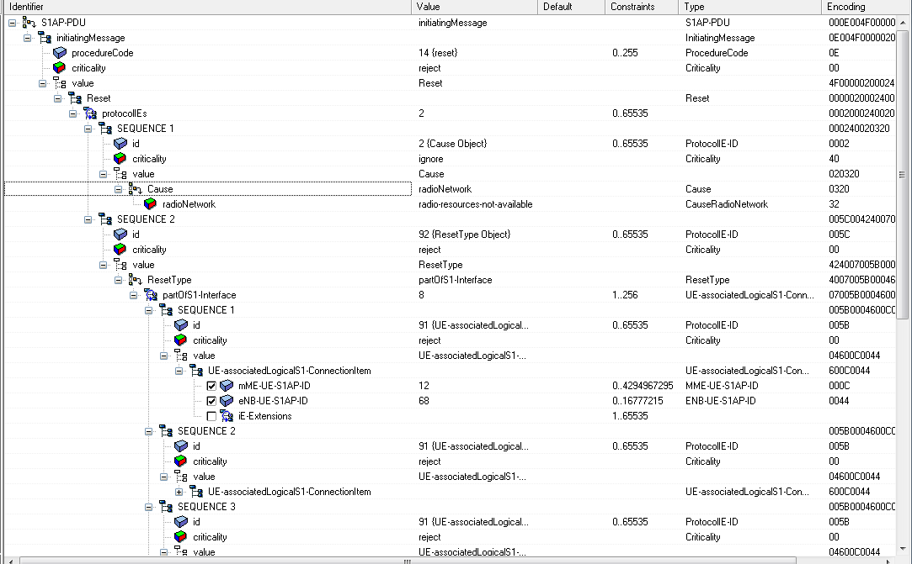
BUG描述
序号 | BUG描述 | 修改情况 | 其他说明
1. 列出BUG编号，该编号与Bug系统的编号一致；同时描述BUG现象，BUG存在的地方。
2. 修正BUG后，模块测试结果，包括测试通过，功能到达预期要求，性能达到预期要求，需进一步修正BUG，需进一步修改程序，测试不通过等。
3. 其它对程序维护和开发有意义的说明。例如功能优化建议，性能优化建议，可靠性优化建议，出错处理优化建议，异常恢复建议，需进一步测试及其方法的说明等。

测试用例：eNB_S1_Reset_0007
说明 | 当有错误的rnti值输入时，能否提示出错
输入 | Rnti rnti_arr3[]={60,61,69};  Size =3;  mme_con = MME_CONNECTIONS[0]= 0x850ae0
预期输出 | 1提示无法获得正确的 s1 entity，  2 打印出提示rnti出错的消息

测试修改
测试方法
造的rnti数组中包含非法的数值，rnti的范围是【61,68】，这里将非法的值设为60,69，看待测函数能否对错误的rnti值进行处理
测试输出
ERROR:[S1AP]../source/main.c:213 in test_create_s1_entity: get s1 entity failed!
MME_CONNECTIONS[0]= 0x850ae0
MME_CONNECTIONS[1]= 0x850be0
MME_CONNECTIONS[2]= 0x850ce0
MME_CONNECTIONS[3]= 0x850de0

/********************the case 3 for test send_reset_part_of***************************/

ERROR:[S1AP]../source/s1ap/henb/reset.c:342 in send_reset_part_of: the rnti value of the rnti array is illegal..!
ERROR:[S1AP]../source/main.c:557 in test_reset: send reset part of msg failed ...
BUG描述
序号 | BUG描述 | 修改情况 | 其他说明
1. 列出BUG编号，该编号与Bug系统的编号一致；同时描述BUG现象，BUG存在的地方。
2. 修正BUG后，模块测试结果，包括测试通过，功能到达预期要求，性能达到预期要求，需进一步修正BUG，需进一步修改程序，测试不通过等。
3. 其它对程序维护和开发有意义的说明。例如功能优化建议，性能优化建议，可靠性优化建议，出错处理优化建议，异常恢复建议，需进一步测试及其方法的说明等。

3.3 被测函数：
INT32 send_reset_all( mme_connection_t *mme)

3.3.1 函数描述：
功能
该函数是将包含重置所有S1 接口的Reset消息构造好后，发送到MME端
输入
mme mme connection结构的指针
输出
算法与处理流程
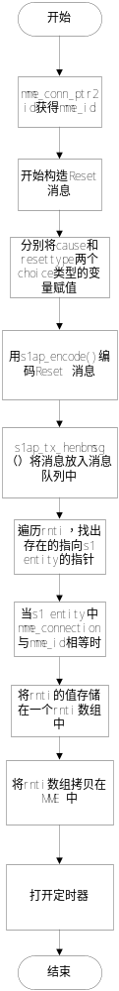

3.3.2 测试用例：

测试用例：eNB_S1_Reset_0008
说明 | 传入MME Connection的指针后，能否正常构造出Reset消息并放入消息队列中
输入 | MME Connection的地址：  MME_CONNECTIONS[0]= 0x852c20  MME_CONNECTIONS[1]= 0x852d38  MME_CONNECTIONS[2]= 0x852e50  MME_CONNECTIONS[3]= 0x852f68  MME_CONNECTIONS[4]= 0x853080  Cause的地址(cause.present = Cause_PR_radioNetwork;  cause.choice.radioNetwork=CauseRadioNetwork_radio_resources_not_available;)
预期输出 | 打印出构造好得Reset消息的二进制数据流

测试修改
在s1ap_encode()函数之后加上了print_buf(encode_buf,result)；语句
测试方法
传入一个mme connection的首地址，然后根据打印出得Reset消息的二进制数据流，再根据oss解码看是否编码正确，，并看待测函数是否能能删除rnti值对应的UE entity和发送RRC Release消息出去
测试输出
MME_CONNECTIONS[0]= 0x852c20
MME_CONNECTIONS[1]= 0x852d38
MME_CONNECTIONS[2]= 0x852e50
MME_CONNECTIONS[3]= 0x852f68
MME_CONNECTIONS[4]= 0x853080

/*******case8**********the case 1 for test send_reset_all()***************************/

size = 18:000e000e000002000240020320005c000100
INFO:[S1_TNL]../source/s1ap/s1_core.c:242 in s1ap_tx_msg: failed to put message queue
ERROR:[S1AP]../source/s1ap/henb/reset.c:430 in send_reset_all:
put the Reset msg in the msg queue failed !
send reset all msg succeed ...
通过OSS解码后，如图所示
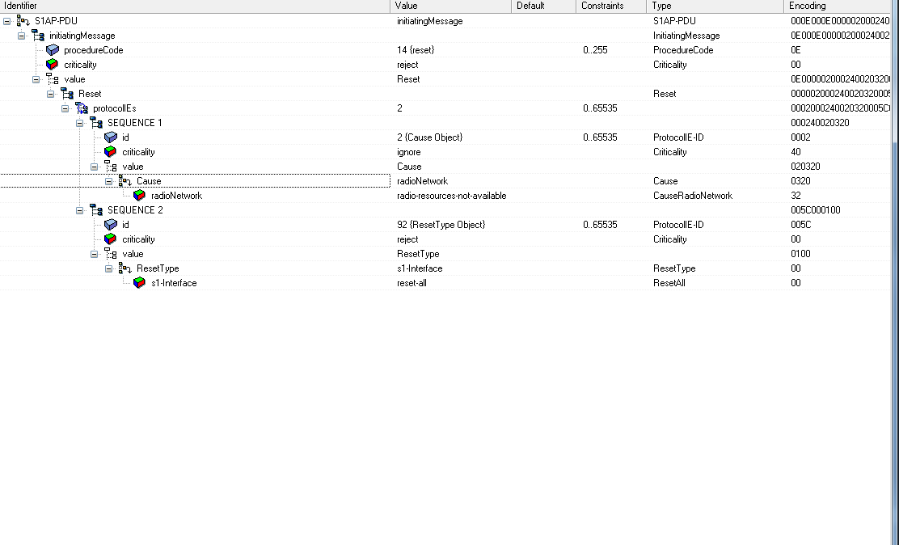

BUG描述
序号 | BUG描述 | 修改情况 | 其他说明
1 | 在传入合适的MME Connection的地址后，本应该能打印出Reset消息编码后的二进制数据，但是却显示编码失败 | 已经修正 | 填消息的时候，填错了
1. 列出BUG编号，该编号与Bug系统的编号一致；同时描述BUG现象，BUG存在的地方。
2. 修正BUG后，模块测试结果，包括测试通过，功能到达预期要求，性能达到预期要求，需进一步修正BUG，需进一步修改程序，测试不通过等。
3. 其它对程序维护和开发有意义的说明。例如功能优化建议，性能优化建议，可靠性优化建议，出错处理优化建议，异常恢复建议，需进一步测试及其方法的说明等。

测试用例：eNB_S1_Reset_0009
说明 | 当输入的MME Connection的地址无效时，看函数能否提示出错
输入 | MME Connection第6个元素的地址（数组下标为5,无效的，越界的地址）：  mme_con+5  Cause的地址(cause.present = Cause_PR_radioNetwork;  cause.choice.radioNetwork=CauseRadioNetwork_radio_resources_not_available;)
预期输出 | 打印出cannot transfer the pointer to mme_id!

测试修改
无
测试方法
之前设计的MME Conntexttion数组的下标范围是[0,4]，故将下标为5的MME Connection 数组的地址传给待测函数，以此来测试边界值的处理
测试输出
MME_CONNECTIONS[0]= 0x852c20
MME_CONNECTIONS[1]= 0x852d38
MME_CONNECTIONS[2]= 0x852e50
MME_CONNECTIONS[3]= 0x852f68
MME_CONNECTIONS[4]= 0x853080

/*********case9**********the case 2 for test send_reset_all()***************************/

ERROR:[S1AP]../source/s1ap/henb/reset.c:401 in send_reset_all: cannot transfer the pointer to mme_id!
ERROR:[S1AP]../source/main.c:435 in test_reset: send reset all msg failed ...BUG描述
序号 | BUG描述 | 修改情况 | 其他说明
1. 列出BUG编号，该编号与Bug系统的编号一致；同时描述BUG现象，BUG存在的地方。
2. 修正BUG后，模块测试结果，包括测试通过，功能到达预期要求，性能达到预期要求，需进一步修正BUG，需进一步修改程序，测试不通过等。
3. 其它对程序维护和开发有意义的说明。例如功能优化建议，性能优化建议，可靠性优化建议，出错处理优化建议，异常恢复建议，需进一步测试及其方法的说明等。

3.4 被测函数
INT32 action_fn_handle_reset_ack(mme_connection_t *mme, void *msg)

3.4.1 函数描述：
功能
接收到来自MME 端的Reset Acknowledge消息后，将该消息解码，打印出一些log信息即可
输入
mme mme connection结构的指针
mg reset Acknowledge

输出

算法与处理流程
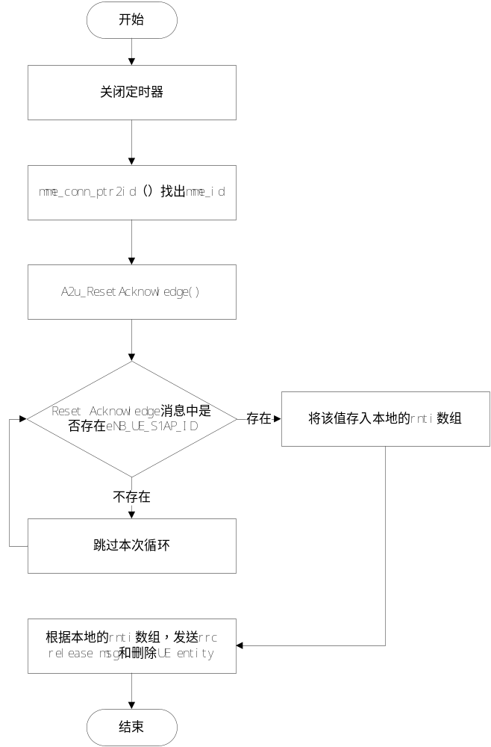

3.4.2 测试用例：

测试用例：eNB_S1_Reset_00010
说明 | 看该函数能否正常解码收到的Reset Acknowledge消息，并打印出log消息，提示接收到了Reset Acknowledge消息
输入 | MME Connection数组首地址；  /*four items :  * the one has MME_UE_S1AP_ID,but not eNB_UE_S1AP_ID;  * the one has eNB_UE_S1AP_ID,but not MME_UE_S1AP_ID;  * the one has MME_UE_S1AP_ID and eNB_UE_S1AP_ID;  * the one has neither MME_UE_S1AP_ID nor eNB_UE_S1AP_ID;  * */  char re_ack1[] = { 0x20, 0x0E, 0x00, 0x26, 0x00, 0x00, 0x02, 0x00, 0x5D,0x40, 0x1A, 0x03, 0x00, 0x5B, 0x40, 0x04, 0x60, 0x0C,0x00, 0x44, 0x00, 0x5B, 0x40, 0x02, 0x40, 0x16, 0x00,0x5B, 0x40, 0x02, 0x20, 0x37, 0x00, 0x5B, 0x40, 0x01,0x00, 0x00, 0x3A, 0x40, 0x01, 0x00 };  MME_CONNECTIONS[0]= 0x852ae0  MME_CONNECTIONS[1]= 0x852be0  MME_CONNECTIONS[2]= 0x852ce0  MME_CONNECTIONS[3]= 0x852de0
预期输出 | 1 打印出构造的Reset Acknowledge消息  2 打印出一些log信息，提示收到了Reset Acknowledge消息：  the eNB knows the MME handle reset msg succeed!  handle Reset Acknowledge msg succeed ...

测试修改
测试方法
构造一条Reset Acknowledge 消息，以及之前构造好的MME 数组的地址，传入待测函数后，先看该函数能否正常解码，如果不能解码的话就提示解码错误，如果正常解码的话，打印出一些log消息，提示收到Reset Acknowledge消息即可
测试输出
MME_CONNECTIONS[0]= 0x852ae0
MME_CONNECTIONS[1]= 0x852be0
MME_CONNECTIONS[2]= 0x852ce0
MME_CONNECTIONS[3]= 0x852de0

/*********case10*********the case 1 for test action_fn_handle_reset_ack()***************************/

<S1AP-PDU>
<successfulOutcome>
<procedureCode>14</procedureCode>
<criticality><reject/></criticality>
<ResetAcknowledge>
<protocolIEs>
<ProtocolIE-Field>
<id>93</id>
<criticality><ignore/></criticality>
<UE-associatedLogicalS1-ConnectionListResAck>
<ProtocolIE-SingleContainer>
<id>91</id>
<criticality><ignore/></criticality>
<UE-associatedLogicalS1-ConnectionItem>
<mME-UE-S1AP-ID>12</mME-UE-S1AP-ID>
<eNB-UE-S1AP-ID>68</eNB-UE-S1AP-ID>
</UE-associatedLogicalS1-ConnectionItem>
</ProtocolIE-SingleContainer>
<ProtocolIE-SingleContainer>
<id>91</id>
<criticality><ignore/></criticality>
<UE-associatedLogicalS1-ConnectionItem>
<mME-UE-S1AP-ID>22</mME-UE-S1AP-ID>
</UE-associatedLogicalS1-ConnectionItem>
</ProtocolIE-SingleContainer>
<ProtocolIE-SingleContainer>
<id>91</id>
<criticality><ignore/></criticality>
<UE-associatedLogicalS1-ConnectionItem>
<eNB-UE-S1AP-ID>55</eNB-UE-S1AP-ID>
</UE-associatedLogicalS1-ConnectionItem>
</ProtocolIE-SingleContainer>
<ProtocolIE-SingleContainer>
<id>91</id>
<criticality><ignore/></criticality>
<UE-associatedLogicalS1-ConnectionItem>
</UE-associatedLogicalS1-ConnectionItem>
</ProtocolIE-SingleContainer>
</UE-associatedLogicalS1-ConnectionListResAck>
</ProtocolIE-Field>
<ProtocolIE-Field>
<id>58</id>
<criticality><ignore/></criticality>
<CriticalityDiagnostics>
</CriticalityDiagnostics>
</ProtocolIE-Field>
</protocolIEs>
</ResetAcknowledge>
</successfulOutcome>
</S1AP-PDU>
INFO:[S1AP]../source/s1ap/henb/reset.c:580 in action_fn_handle_reset_ack:
The eNB has received the Reset Acknowledge msg from the MME!
handle Reset Acknowledge msg succeed ...BUG描述
序号 | BUG描述 | 修改情况 | 其他说明
1. 列出BUG编号，该编号与Bug系统的编号一致；同时描述BUG现象，BUG存在的地方。
2. 修正BUG后，模块测试结果，包括测试通过，功能到达预期要求，性能达到预期要求，需进一步修正BUG，需进一步修改程序，测试不通过等。
3. 其它对程序维护和开发有意义的说明。例如功能优化建议，性能优化建议，可靠性优化建议，出错处理优化建议，异常恢复建议，需进一步测试及其方法的说明等。

3.5 被测函数

INT32 handle_timeout4s1_reset_ack_tx(mme_connection_t *mme)

3.5.1 函数描述：
功能
等待Reset Acknowledge消息超时后，eNB侧处理的方法
输入
mme mme connection结构的指针

输出

算法与处理流程

3.52 测试用例：

测试用例：eNB_S1_Reset_00011
说明 | 待测函数能否正常处理错误流程，即mme connection中rnti数组中的rnti值不符合要求时，函数能否正常处理
输入 | MME_CONNECTIONS数组的首地址
预期输出 | 1打印出send rrc release msg failed when eNB received the Reset Acknowledge msg from the MME,and the eNB continue the Reset action  2 打印出delte ue entity failed when eNB received the Reset Acknowledge msg from the MME,and the eNB continue the Reset action

测试修改
为让函数能在函数出错是，继续运行，将其中表示send_conn_release_msg, delete_ue_entity函数出错时，返回的return S1_RESET_ERR_PARAM;暂时注掉
测试方法
给待测函数输入MME CONNECTIONS数组的首地址
测试输出
MME_CONNECTIONS[0]= 0x853740
MME_CONNECTIONS[1]= 0x853858
MME_CONNECTIONS[2]= 0x853970
MME_CONNECTIONS[3]= 0x853a88
MME_CONNECTIONS[4]= 0x853ba0

/*********case11*********the case 1 for test handle_timeout4s1_reset_ack_tx()**************************/

ERROR:[S1AP]../source/s1ap/henb/reset.c:589 in handle_timeout4s1_reset_ack_tx:
send rrc release msg failed when eNB received the Reset Acknowledge msg from the MME,and the eNB continue the Reset action
ERROR:[S1AP]../source/s1ap/henb/reset.c:595 in handle_timeout4s1_reset_ack_tx:
delte ue entity failed when eNB received the Reset Acknowledge msg from the MME,and the eNB continue the Reset action
ERROR:[S1AP]../source/s1ap/henb/reset.c:589 in handle_timeout4s1_reset_ack_tx:
send rrc release msg failed when eNB received the Reset Acknowledge msg from the MME,and the eNB continue the Reset action
ERROR:[S1AP]../source/s1ap/henb/reset.c:595 in handle_timeout4s1_reset_ack_tx:
delte ue entity failed when eNB received the Reset Acknowledge msg from the MME,and the eNB continue the Reset action
ERROR:[S1AP]../source/s1ap/henb/reset.c:589 in handle_timeout4s1_reset_ack_tx:
send rrc release msg failed when eNB received the Reset Acknowledge msg from the MME,and the eNB continue the Reset action
ERROR:[S1AP]../source/s1ap/henb/reset.c:595 in handle_timeout4s1_reset_ack_tx:
delte ue entity failed when eNB received the Reset Acknowledge msg from the MME,and the eNB continue the Reset action
ERROR:[S1AP]../source/s1ap/henb/reset.c:589 in handle_timeout4s1_reset_ack_tx:
send rrc release msg failed when eNB received the Reset Acknowledge msg from the MME,and the eNB continue the Reset action
ERROR:[S1AP]../source/s1ap/henb/reset.c:595 in handle_timeout4s1_reset_ack_tx:
delte ue entity failed when eNB received the Reset Acknowledge msg from the MME,and the eNB continue the Reset action
ERROR:[S1AP]../source/s1ap/henb/reset.c:589 in handle_timeout4s1_reset_ack_tx:
send rrc release msg failed when eNB received the Reset Acknowledge msg from the MME,and the eNB continue the Reset action
ERROR:[S1AP]../source/s1ap/henb/reset.c:595 in handle_timeout4s1_reset_ack_tx:
delte ue entity failed when eNB received the Reset Acknowledge msg from the MME,and the eNB continue the Reset action
ERROR:[S1AP]../source/s1ap/henb/reset.c:589 in handle_timeout4s1_reset_ack_tx:
send rrc release msg failed when eNB received the Reset Acknowledge msg from the MME,and the eNB continue the Reset action
ERROR:[S1AP]../source/s1ap/henb/reset.c:595 in handle_timeout4s1_reset_ack_tx:
delte ue entity failed when eNB received the Reset Acknowledge msg from the MME,and the eNB continue the Reset action
ERROR:[S1AP]../source/s1ap/henb/reset.c:589 in handle_timeout4s1_reset_ack_tx:
send rrc release msg failed when eNB received the Reset Acknowledge msg from the MME,and the eNB continue the Reset action
ERROR:[S1AP]../source/s1ap/henb/reset.c:595 in handle_timeout4s1_reset_ack_tx:
delte ue entity failed when eNB received the Reset Acknowledge msg from the MME,and the eNB continue the Reset action
ERROR:[S1AP]../source/s1ap/henb/reset.c:589 in handle_timeout4s1_reset_ack_tx:
send rrc release msg failed when eNB received the Reset Acknowledge msg from the MME,and the eNB continue the Reset action
ERROR:[S1AP]../source/s1ap/henb/reset.c:595 in handle_timeout4s1_reset_ack_tx:
delte ue entity failed when eNB received the Reset Acknowledge msg from the MME,and the eNB continue the Reset action

测试用例：eNB_S1_Reset_00012
说明 | 测试待测函数中传入参数为NULL时，函数的处理
输入 | NULL
预期输出 | 打印出mme are NULL!

测试修改
测试方法
将输入的mme connection 的指针设置为NULL
测试输出

MME_CONNECTIONS[0]= 0x853740
MME_CONNECTIONS[1]= 0x853858
MME_CONNECTIONS[2]= 0x853970
MME_CONNECTIONS[3]= 0x853a88
MME_CONNECTIONS[4]= 0x853ba0

/*********case12*********the case 1 for test handle_timeout4s1_reset_ack_tx()**************************/

ERROR:[S1AP]../source/s1ap/henb/reset.c:572 in handle_timeout4s1_reset_ack_tx: mme are NULL!
ERROR:[S1AP]../source/main.c:506 in test_reset: handle_timeout4s1_reset_ack_tx failed ...

4 覆盖率测试

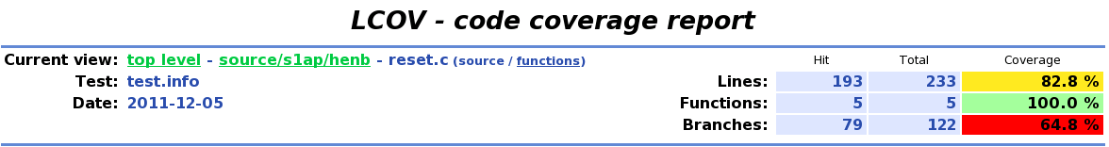

5 其他测试
内存泄露：
==5371==
==5371== HEAP SUMMARY:
==5371== in use at exit: 106,674 bytes in 778 blocks
==5371== total heap usage: 2,684 allocs, 1,906 frees, 846,295 bytes allocated
==5371==
==5371== 18 bytes in 1 blocks are definitely lost in loss record 1 of 91
==5371== at 0x4A05E1C: malloc (vg_replace_malloc.c:195)
==5371== by 0x4C116A: s1ap_tx_msg (s1_core.c:229)
==5371== by 0x4C144B: s1ap_tx_henbmsg (s1_core.c:258)
==5371== by 0x4AA03C: send_reset_all (reset.c:428)
==5371== by 0x54493F: test_reset (main.c:451)
==5371== by 0x5452FF: main (main.c:579)
==5371==
==5371== 37 bytes in 1 blocks are definitely lost in loss record 2 of 91
==5371== at 0x4A05E1C: malloc (vg_replace_malloc.c:195)
==5371== by 0x4C116A: s1ap_tx_msg (s1_core.c:229)
==5371== by 0x4C144B: s1ap_tx_henbmsg (s1_core.c:258)
==5371== by 0x4A935A: action_fn_handle_reset (reset.c:200)
==5371== by 0x543C1B: test_reset (main.c:294)
==5371== by 0x5452FF: main (main.c:579)
==5371==
==5371== 76 bytes in 1 blocks are definitely lost in loss record 3 of 91
==5371== at 0x4A05E1C: malloc (vg_replace_malloc.c:195)
==5371== by 0x4C116A: s1ap_tx_msg (s1_core.c:229)
==5371== by 0x4C144B: s1ap_tx_henbmsg (s1_core.c:258)
==5371== by 0x4A935A: action_fn_handle_reset (reset.c:200)
==5371== by 0x543E30: test_reset (main.c:319)
==5371== by 0x5450E1: main (main.c:554)
==5371==
==5371== 76 bytes in 1 blocks are definitely lost in loss record 4 of 91
==5371== at 0x4A05E1C: malloc (vg_replace_malloc.c:195)
==5371== by 0x4C116A: s1ap_tx_msg (s1_core.c:229)
==5371== by 0x4C144B: s1ap_tx_henbmsg (s1_core.c:258)
==5371== by 0x4A935A: action_fn_handle_reset (reset.c:200)
==5371== by 0x543E30: test_reset (main.c:319)
==5371== by 0x5452FF: main (main.c:579)
==5371==
==5371== 80 bytes in 1 blocks are definitely lost in loss record 14 of 91
==5371== at 0x4A05140: calloc (vg_replace_malloc.c:418)
==5371== by 0x4119FE: CHOICE_decode_aper (constr_CHOICE.c:1008)
==5371== by 0x457509: aper_decode (per_decoder.c:134)
==5371== by 0x5441B4: test_reset (main.c:360)
==5371== by 0x5452FF: main (main.c:579)
==5371==
==5371== 83 bytes in 1 blocks are definitely lost in loss record 15 of 91
==5371== at 0x4A05E1C: malloc (vg_replace_malloc.c:195)
==5371== by 0x4C116A: s1ap_tx_msg (s1_core.c:229)
==5371== by 0x4C144B: s1ap_tx_henbmsg (s1_core.c:258)
==5371== by 0x4A9B95: send_reset_part_of (reset.c:339)
==5371== by 0x544670: test_reset (main.c:411)
==5371== by 0x5450C5: main (main.c:553)
==5371==
==5371== 272 bytes in 1 blocks are possibly lost in loss record 27 of 91
==5371== at 0x4A05140: calloc (vg_replace_malloc.c:418)
==5371== by 0x3AC380FE62: _dl_allocate_tls (in /lib64/ld-2.5.so)
==5371== by 0x3AC4806EB8: pthread_create@@GLIBC_2.2.5 (in /lib64/libpthread-2.5.so)
==5371== by 0x3AC7C05977: __start_helper_thread (in /lib64/librt-2.5.so)
==5371== by 0x3AC480C082: pthread_once (in /lib64/libpthread-2.5.so)
==5371== by 0x3AC7C04AAB: timer_create@@GLIBC_2.3.3 (in /lib64/librt-2.5.so)
==5371== by 0x45E314: create_timer_internal (lte_timer.c:64)
==5371== by 0x5E3EBA: create_rrc_entity (rrc_core.c:445)
==5371== by 0x405BB6: create_ue_entity (henb_core.c:1197)
==5371== by 0x544F05: main (main.c:534)
==5371==
==5371== LEAK SUMMARY:
==5371== definitely lost: 370 bytes in 6 blocks
==5371== indirectly lost: 0 bytes in 0 blocks
==5371== possibly lost: 272 bytes in 1 blocks
==5371== still reachable: 106,032 bytes in 771 blocks
==5371== suppressed: 0 bytes in 0 blocks
==5371== Reachable blocks (those to which a pointer was found) are not shown.
==5371== To see them, rerun with: --leak-check=full --show-reachable=yes
==5371==
==5371== For counts of detected and suppressed errors, rerun with: -v
==5371== Use --track-origins=yes to see where uninitialised values come from
==5371== ERROR SUMMARY: 147 errors from 17 contexts (suppressed: 4 from 4)

6 附录1 测试类型

1. 等价类划分
等价类划分是一种典型的黑盒测试方法。等价类是指某个输入域的集合。它表示对揭露程序中的错误来说，集合中的每个输入条件是等效的。因此我们只要在一个集合中选取一个测试数据即可。等价类划分的办法是把程序的输入域划分成若干等价类，然后从每个部分中选取少数代表性数据当作测试用例。这样就可使用少数测试用例检验程序在一大类情况下的反映。
在考虑等价类时，应该注意区别以下两种不同的情况：
有效等价类：有效等价类指的是对程序的规范是有意义的、合理的输入数据所构成的集合。在具体问题中，有效等价类可以是一个，也可以是多个。
无效等价类：无效等价类指对程序的规范是不合理的或无意义的输入数据所构成的集合。对于具体的问题，无效等价类至少应有一个，也可能有多个。
确定等价类有以下几条原则：
如果输入条件规定了取值范围或值的个数，则可确定一个有效等价类和两个无效等价类。例如，程序的规范中提到的输入条包括“……项数可以从1到999……”，则可取有效等价类为“l考项数＜999”，无效等价类为“项数＜l，，及“项数＞999”。
输入条件规定了输入值的集合，或是规定了“必须如何”的条件，则可确定一个有效等价类和一个无效等价类。如某程序涉及标识符，其输入条件规定“标识符应以字母开头……”则“以字母开头者”作为有效等价类，“以非字母开头”作为无效等价类。
如果我们确知，已划分的等价类中各元素在程序中的处理方式是不同的，则应将此等价类进一步划分成更小等价类。

输入条件 | 有效等价类 | 无效等价类
。。。。。。  。。。。。。 | 。。。。。。  。。。。。。 | 。。。。。。  。。。。。。
根据已列出的等价类表，按以下步骤确定测试用例：
为每个等价类规定一个唯一的编号；
设计一个测试用例，使其尽可能多地覆盖尚未覆盖的有效等价类。重复这一步，最后使得所有有效等价类均被测试用例所覆盖；
设计一个新的测试用例，使其只覆盖一个无效等价类。重复这一步，使所有无效等价类均被覆盖。这里强调每次只覆盖一个无效等价类。这是因为一个测试用例中如果含有多个缺陷，有可能在测试中只发现其中的一个，另一些被忽视。等价类划分法能够全面、系统地考虑黑盒测试的测试用例设计问题，但是没有注意选用一些“高效的”、“有针对性的”测试用例。后面介绍的边值分析法可以弥补这一缺点。

2. 边值分析法
边值分析法是列出单元功能、输入、状态及控制的合法边界值和非法边界值，设计测试用例，包含全部边界值的方法。典型地包括IF语句中的判别值，定义域、值域边界，空或畸形输入，末受控状态等。边值分析法不是一类找一个例子的方法，而是以边界情况的处理作为主要目标专门设计测试用例的方法。另外，边值分析不仅考查输入的边值，也要考虑输出的边值。这是从人们的经验得出的一种有效方法。人们发现许多软件错误只是在下标、数据结构和标量值的边界值及其上、下出现，运行这个区域的测试用例发现错误的概率很高。
用边值分析法设计测试用例时，有以下几条原则：
如果输入条件规定了取值范围，或是规定了值的个数，则应以该范围的边界内及刚刚超出范围的边界外的值，或是分别对最大、最小及稍小于最小、稍大于最大个数作为测试用例。如有规范“某文件可包含l至255”个记录……“，则测试用例可选1和255及0和256等。
针对规范的每个输出条件使用原则〔a〕。
如果程序规范中提到的输入或输出域是个有序的集合(如顺序文件、表格等)就应注意选取有序集的第一个和最后一个元素作为测试用例。
分析规范，尽可能找出可能的边界条件。一个典型的边值分析例子是三角形分类程序。选取a，b，c构成三角形三边，“任意两边之和大于第三边”为边界条件。边值分析相等价类划分侧重不同，对等价类划分是一个补充。如上述三角形问题，选取a＝3，b＝4，c＝5，a＝2，b＝4，c＝7则覆盖有效和无效等价类。如果能在等价类划分中注入边值分析的思想。在每个等价类中不只选取一个覆盖用例，而是进而选取该等价类的边界值等价类划分法将更有效，最后可以用边值分析法再补充一些测试用例。

3. 语句覆盖
程序的某次运行一般并不能执行到其中的每一个语句，因此，如果某语句含有一个错误，而它在测试中没执行，这个错误就不可能被发现。为了提高发现错误的可能性，应该在测试时至少要执行程序中的每一个语句。
所谓“语句覆盖”测试标准，它的含义是：选择足够的测试用例，使得程序中每个语句至少都能执行一次。
例子：
Procedure Example(Var A,B,C:real)
begin
if(A>1)and(B=0)
then x:=x/A；
if(A=2)or(x>1)
then x:=x+l
end;
为了使程序中每个语句至少执行一次，只需设计一个能通过路径ace的例子就可以了。例如选择输入数据为：
A=2，B=0，x=3
就可达到“语句覆盖”标准。
显然，语句覆盖是一个比较弱的覆盖标准。如果第一个条件语句中的and错误地写成or，上面的测试用例是不能发现这个错误的，或者是第二个条件语句中x>1误写成x>0，这个测试用例也不能暴露它。我们还可以举出许多错误情况是上述测试数据不能发现的。所以，一般认为“语句覆盖”是很不充分的最低的一种覆盖标准。

4. 判定覆盖
比“语句覆盖”稍强的覆盖标准是“判定覆盖”(或称分支覆盖)。这个标准是：执行足够的测试用例，使得程序中每个判定至少都获得一次“真”值和“假”值，即使得程序中的每一个分文至少都通过一次。
对上面那个例子，如果设计两个测试用例，就可以达到“判定覆盖”的标难。为此，我们可以选择输人数据为：
(1)A=3，B=0，x=l
(2)A=2，B=1，x=3
“判定覆盖”比“语句覆盖”严格，因为如果每个分支都执行过了，自然每个语句也就执行了。

5. 条件覆盖
它的含义是：执行足够的测试用例，使得判定中每个条件获得各种可能的结果。
对于例子程序,我们只需设计以下两个测试用例就可满足这标准：
(1)A＝2，B＝o，x＝4(沿路径ace执行)
(2)A＝1，B＝l，x＝l(沿路径aN执行)
虽然同样只要两个测试用例，但它比判定覆盖中两个测试用例更有效。一般来说，“条件覆盖”比“判定覆盖”强，但是，并不总是如此，满足“条件覆盖”不一定满足“判定覆盖”。例如对语句。
IF(A AND B)THEN S
设计两个测试用例：A“真”B“假”和A“假”B“真”。对于上例我们设计两个测试用例为：
(1)A＝1，B＝o，x＝3
(2)A＝2，B＝l，x＝1
亦是如此，它们能满足“条件覆盖”但不满足“判定覆盖”。

6. 判定／条件覆盖
针对上面的问题引出了另一种覆盖标准，这就是“判定／条件覆盖”，它的含义是：执行足够的测试用例，同时满足判定覆盖和条件覆盖的要求。显然，它比“判定覆盖”和“条件覆盖”都强。
对于例子程序，我们选取测试用例：
(1)A=2，B=0，x=4
(2)A=1，B=l，x=l
它满足判定／条件覆盖标准。
值得指出，看起来“判定／条件覆盖”似乎是比较合理的，应成为我们的目标，但是事实并非如此，因为大多数计算机不能用一条指令对多个条件作出判定，而必须将源程序中对多个条件的判定分解成几个简单判定。这个讨论说明了，尽管“判定／条件覆盖”看起来能使各种条件取到所有可能的值，但实际上并不一定能检查到这样的程度。针对这种情况，有下面的条件组合覆盖标准。

7. 条件组合覆盖
“条件组合覆盖”的含义是：执行足够的测试用例，使得每个判定中条件的各种可能组合都至少执行一次。这是一个最强的逻辑覆盖标准。
再看例子程序，必须使测试用例覆盖八种组合结果
(1)A>1，B=0 (5)A=2，x>1
(2)A>1，B<>0 (6)A=2，x<1
(3)A<l，B=0 (7)A<>2，x>1
(4)A<1，B<>0 (8)A<>2，x<1
必须注意到，(5)、(6)、(7)、(8)四种情况是第二个条件语句的条件组合，而x的值在该语句之前是要经过计算的，所以我们还必须根据程序的逻辑推算出在程序的人口点x的输入值应是什么。
要测试八个组合结果并不是意味着需要八种测试用例，事实上，我们能用四种测试用例来覆盖它们：
(1)A＝2，B＝o，x＝4；
(2)A＝2，B＝1，x＝l；
(3)A＝l，B＝o，x＝2；
(4)A＝1，B＝1，x＝l。
上面四个例子虽然满足条件组合覆盖，但并不能覆盖程序中的每一条路径，可以看出条件组合覆盖仍然是不彻底的，在白盒测试时，要设法弥补这个缺陷。

